Учитель балкарского языка и литературы
МОУ «СОШ №6» г. Тырныауза

Толгурова Пильжан Наурузовна.

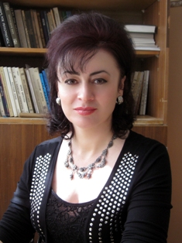
Педагогический коллектив сердечно поздравляет Пильжан Наурузовну с очередной победой, награждением медалью «150-летие Кязима Мечиева»

Толгурова Пильжан Наурузовна работает в МОУ «СОШ №6» с 1993 года. Общий стаж педагогической деятельности – 22 года.
Начав свою педагогическую деятельность после окончания филологического факультета Кабардино – Балкарского государственного университета, она осталась верной избранной профессии. Профессионализм, высокий методический уровень, многообразие форм и методов преподавания характеризуют стиль работы Пильжан Наурузовны. Она обладает хорошими знаниями теории и практики учебно – воспитательного процесса. Ее уроки отмечаются ясностью дидактической цели, логическим содержанием, четкостью плана, разумным соотношением наглядности, оправданным использованием ТСО, компьютерных технологий. Для педагогического почерка учителя характерны дифференцированный и индивидуальный подход к учащимся, развивающее обучение на уроках, как одной из сторон личностно – ориентированного обучения, которое обеспечивает развитие личности, исходя из индивидуальных особенностей каждого ученика.

Ежегодно ученики Толгуровой занимают призовые места на районных олимпиадах по балкарскому языку и литературе:
2007-2008 учебный год
I место – Журтубаев Магомед – 9 кл.
II место – Хапаева Мадина – 9 кл.
III место- Негерова Зайнаф – 9 кл.

2008-2009 учебный год – II место – Хапаева Мадина – 10 кл.
2009-2010 учебный год – I место – Журтубаев Магомед – 11 кл.

Также ученики Пильжан Наурузовны стали победителями «Кулиевские чтения» в рамках республиканского фестиваля- конкурса «Родной язык – моя душа, мой мир –
2008 и 2009»:
- Жашуев Алим- I место- 7 кл.
- Атакуева Ферида – I место – 6 кл.
- Ульбашев Имам – III место – 9 кл.
- Джалилова Джамиля – II место – 11 кл.

За добросовестное и ответственное отношение к своей работе Толгурова П. Н. неоднократно награждалась грамотами местного самоуправления, управления образования района, МОН КБР.

